**Тестирование на разных наборах данных**

Тестовый набор данных представлен в таблице 1. Результаты тестирования приведены в Приложении А на рисунках А.1 - А.11.

Таблица 1 – Тестовый набор данных

|  |  |  |
| --- | --- | --- |
| № теста | Размер массива size | Время выполнения сортировки в секундах |
| 1 | 10000 | 0.006 |
| 2 | 20000 | 0.014 |
| 3 | 30000 | 0.02 |
| 4 | 40000 | 0.023 |
| 5 | 50000 | 0.024 |
| 6 | 60000 | 0.027 |
| 7 | 70000 | 0.029 |
| 8 | 80000 | 0.032 |
| 9 | 90000 | 0.037 |
| 10 | 100000 | 0.04 |
| 11 | 110000 | 0.044 |

Приложение А

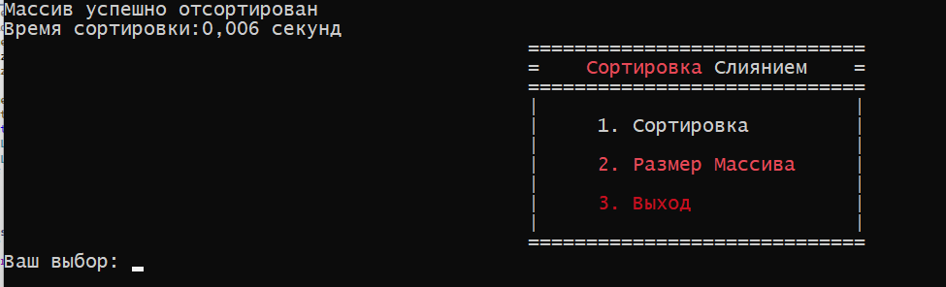

Рисунок А.1

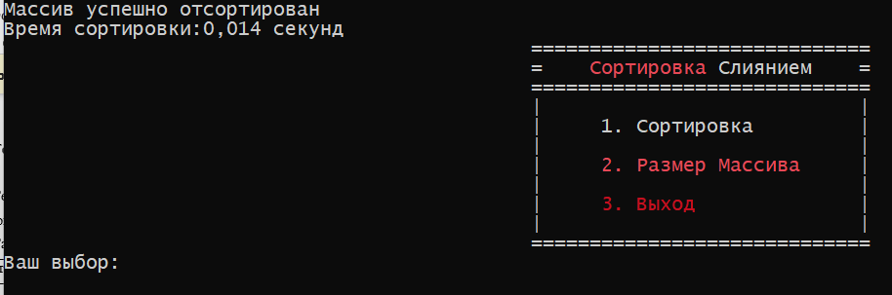

Рисунок А.2

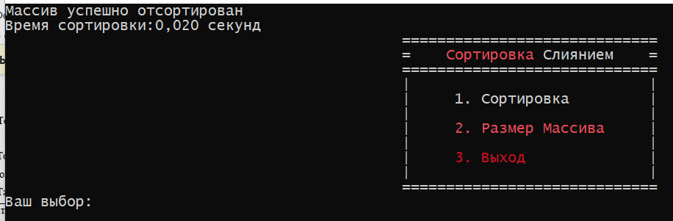

Рисунок А.3

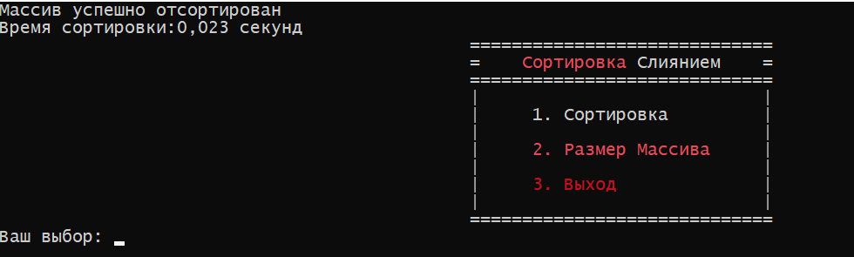

Рисунок А.4

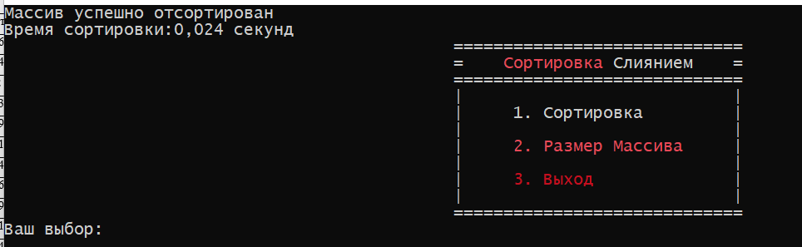

Рисунок А.5

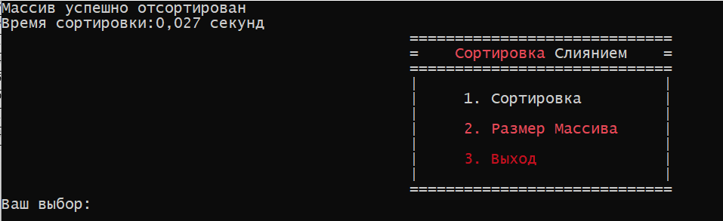

Рисунок А.6

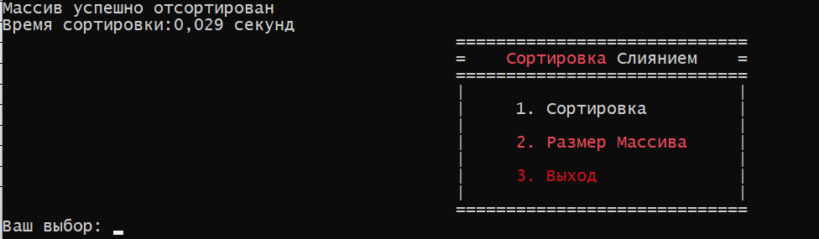

Рисунок А.7

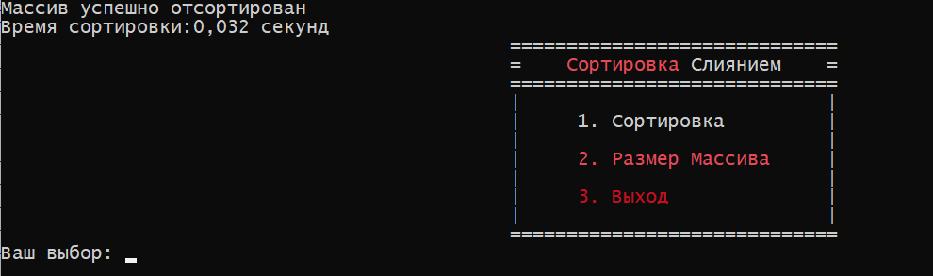

Рисунок А.8

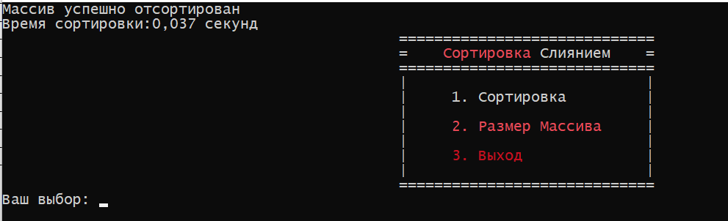

Рисунок А.9

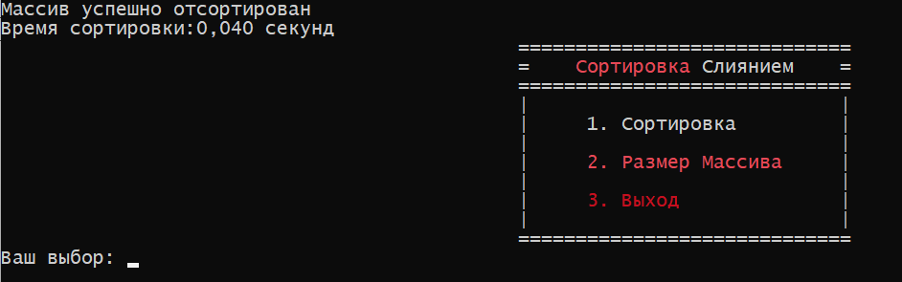

Рисунок А.10

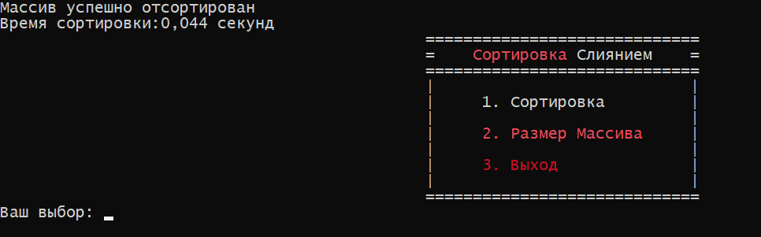

Рисунок А.11